OBRAZAC 1

JU OŠ „Vladimir Nazor“ - Podgorica
Broj iz evidencije postupaka javnih nabavki: 01-426/26-1138/3
Redni broj iz Plana javnih nabavki: 15
Mjesto i datum: Podgorica, 28.05.2026. godine

Na osnovu člana 53 stav 3 Zakona o javnim nabavkama ("Službeni list Crne Gore", br. 074/19 od 30.12.2019, 003/23 od 10.01.2023, 011/23 od 27.01.2023.), JU OŠ „Vladimir Nazor“ – Podgorica objavljuje

TENDERSKU DOKUMENTACIJU
ZA OTVORENI POSTUPAK JAVNE NABAVKE

Za nabavku usluge – Polumaturska ekskurzija

Predmet nabavke se nabavlja:

Kao cjelina

- POZIV ZA NADMETANJE
- Podaci o naručiocu;
- Podaci o postupku i predmetu javne nabavke:
  - Vrsta postupka,
  - Predmet javne nabavke (vrsta predmeta, naziv i opis predmeta),
  - Procijenjena vrijednost predmeta nabavke,
  - Način nabavke:
- Kao cjelina,
  - Posebni oblik nabavke:
- Okvirni sporazum,
- Dinamički sistem nabavki,
- Elektronska aukcija,
- Elektronski katalog,
  - Uslovi za učešće u postupku javne nabavke i posebni osnovi za isključenje,
  - Kriterijum za izbor najpovoljnije ponude,
  - Način, mjesto i vrijeme podnošenja ponuda i otvaranja ponuda,
  - Rok za donošenje odluke o izboru,
  - Rok važenja ponude,
  - Garancija ponude
- TEHNIČKA SPECIFIKACIJA PREDMETA JAVNE NABAVKE

- Naziv i opis predmeta nabavke u cjelini, po partijama i stavkama sa bitnim karakteristikama
- Zahtjevi u pogledu načina izvršavanja predmeta nabavke koji su od značaja za sačinjavanje ponude i izvršenje ugovora

- DODATNE INFORMACIJE O PREDMETU I POSTUPKU NABAVKE

Procijenjena vrijednost predmenta nabavke:
Procijenjena vrijednost predmeta nabavke bez zaključivanja okvirnog sporazuma:
Kao cjelina, procijenjene vrijednosti bez uračunatog PDV-a iznosi: 40.500,00 EUR.

Obrazloženje razloga zašto predmet nabavke nije podijeljen na partije:

Naručilac pokrece predmetnu nabavku kao cjelinu iz razloga sto je predmet nabavke usluga koja je jedinstvena, kompatibilna cjelina i nije moguce djeliti po partiajama, pa je stoga jedino kroz nabavku kao cjelinu moguce adekvatno odgovoriti potrebama Narucioca za predmetnom uslugom.

PONUDA SA VARIJANTAMA

Mogućnost podnošenja ponude sa varijantama
Varijante ponude nijesu dozvoljene i neće biti razmatrane.

REZERVISANA NABAVKA

Da
Ne
- NAČIN UTVRĐIVANJA EKVIVALENTNOSTI

Način utvrđivanja ekvivalentnosti:
/

- OSNOVI ZA OBAVEZNO ISKLJUČENJE IZ POSTUPKA JAVNE NABAVKE
Privredni subjekat će se isključiti iz postupka javne nabavke, ako:
- je vršio neprimjeren uticaj u smislu člana 38 stav 2 tačka 1 ovog zakona;
- postoji sukob interesa iz člana 41 stav 1 tačka 2 ili člana 42 ovog zakona;
- ne ispunjava uslov iz člana 99 ovog zakona;
- ne ispunjava uslov iz čl. 102, 104 ili 106 ovog zakona predviđen tenderskom dokumentacijom;
- nije dostavio izjavu privrednog subjekta ili dostavljena izjava ne sadrži informacije i podatke tražene tenderskom dokumentacijom ili je nepravilno sačinjena;
- postoji razlog na osnovu kojeg se smatra da je odustao od prijave, odnosno ponude, a koji je propisan članom 120 stav 15 ovog zakona;
- nije dostavio garanciju ponude ili nije dostavio garanciju ponude na način predviđen tenderskom dokumentacijom u skladu sa članom 122 st. 2, 3 ili 4 ovog zakona ili je dostavio garanciju ponude na manji iznos od traženog ili je ta garancija neispravna; i/ili
- postoji drugi razlog propisan ovim zakonom.

- SREDSTVA FINANSIJSKOG OBEZBJEĐENJA UGOVORA O JAVNOJ NABAVCI

Ponuđač čija ponuda bude izabrana kao najpovoljnija je dužan da uz potpisan ugovor o javnoj nabavci dostavi naručiocu:

garanciju za dobro izvršenje ugovora, za slučaj povrede ugovorenih obaveza, u iznosu od 5% od vrijednosti ugovora⁷, sa rokom važenja 10 dana dužim od ugovorenog roka i koju Naručilac može aktivirati u svakom momentu kada nastupi neki od razloga za raskid Ugovora.

- METODOLOGIJA VREDNOVANJA PONUDA
Naručilac će u postupku javne nabavki izabrati ekonomski najpovoljniju ponudu, primjenom pristupa isplativosti, po osnovu kriterijuma:
odnos cijene i kvaliteta

Naručilac će u postupku javne nabavki izabrati ekonomski najpovoljniju ponudu, primjenom pristupa isplativosti, po osnovu kriterijuma :

• odnos cijene i kvaliteta:

Vrednovanje ponuda po kriterijumu odnos cijene i kvaliteta, primjenom relativnog (proporcionalnog) metoda vršiće se na sljedeći način:
✓ parametar najniža ponuđena cijena vrednovaće se na sljedeći način:

Maksimalan broj bodova po ovom parametru je 90.

Maksimalan broj bodova, po ovom parametru dodjeljuje se ponuđaču koji je ponudio najnižu cijenu bez pdv-a, dok se bodovi ostalim ponuđačima, po ovom parametru, dodijeljuju proporcionalno, u odnosu na najnižu ponuđenu cijenu bez pdv-a, po formuli:

Najniža ponuđena cijena bez pdv-a
Broj bodova = ------------------------------------------------------------------- x 90
Ponuđena cijena bez pdv-a

2. Po parametru kvalitet (K), ponude će se vrednovati u odnosu na iskustvo (reference) ponuđača na uspješnom i kvalitetnom organizovanju usluga koje su predmet nabavke u prethodne tri godine, računajući i tekuću godinu u kojoj je započet postupak javne nabavke, na sljedeći način: Ponudi uz koju je dostavljen najveći broj validnih potvrda o iskustvu ponuđača na uspješnom i kvalitetnom organizovanju usluga koje su predmet nabavke, dodjeljuje se maksimalni predviđeni broj bodova po ovom parametru tj, 10 bodova, a ostalim ponudama dodjeljuje se proporcionalni broj bodova po formuli: Broj bodova K = broj dostavljeni validnih potvrda / najveći broj dostavljenih validnih potvrda x 10. Potvrda o iskustvu ponuđača treba da sadrži: opis i vrijednost predmeta nabavke; vrijeme realizacije ugovora i konstataciju da je ugovor blagovremeno i kvalitetno izvršen. Kao validne potvrde uzeće se potvrde o izvršenim uslugama u 2023, 2024 i 2025. godini, izdate od strane škola za koje je ponuđač izvršio usluge organizovanja polumaturske ekskurzije, koje sadrže sve podatke iz prethodnog stava. Potvrde za vrednovanje ponude ponuđač dostavlja putem ESJN-a, u elektronskom obliku ili kao skeniranu kopiju originala. Potvrda za vrednovanje ponude ne može se naknadno podnositi, mijenjati i/ili dopunjavati. Ponuda sa najvećim brojem bodova (C+K) će biti izabrana kao najpovoljnija

- JEZIK PONUDE
Ponuda se sačinjava na:
crnogorski jezik i drugi jezik koji je u službenoj upotrebi u Crnoj Gori, u skladu sa Ustavom i zakonom
- NAČIN, MJESTO I VRIJEME PODNOŠENJA PONUDA I OTVARANJA PONUDA
Ponude se podnose preko ESJN-a zaključno sa danom 15.06.2026. godine do 10:00 sati.

Otvaranje ponuda održaće se dana 15.06.2026. godine u 10:00 sati.

Dio ponude koje se ne dostavlja preko ESJN-a, a odnosi se na garanciju ponude dostavlja se:
- neposrednom predajom na arhivi naručioca na adresi ul. Goce Delceva 7, radnim danima od 08:00 do 15:00 zakljucno sa danom 15.06.2026, do 10:00 sati ili,
- preporučenom pošiljkom sa povratnicom na adresi ul. Goce Delceva 7, s tim sto garancija ponude mora biti urucena Naruciocu od strane postanskog operatera najkasnije do dana 15.06.2026. gopdine do 10:00 sati.

Napomena: Original garancije ponude u pisanom obliku dostavlja se u koverti, na kojoj se navodi: naziv i sjediste narucioca, broj tenderske dokumentacije za koju se podnosi garancija, naziv, sjediste i adresa ponudjaca i naznake „garancija ponude“ i „ne otvaraj prije roka za otvaranje ponuda“.
- USLOVI ZA AKTIVIRANJE GARANCIJE PONUDE
Garancija ponude će se aktivirati ako ponuđač:
1) odustane od ponude u roku važenja ponude i/ili
2) odbije da zaključi ugovor o javnoj nabavci ili okvirni sporazum.
- TAJNOST PODATAKA
Tenderska dokumentacija sadrži tajne podatke

ne
- UPUTSTVO ZA SAČINJAVANJE PONUDE
Ponude se sačinjava u ESJN u skladu sa tenderskom dokumentacijom i važećim Pravilnikom o sadržaju ponude i uputstvu za sačinjavanje i podnošenje ponude.

Ispunjenost uslova za učešće u postupku javne nabavke dokazuje se izjavom privrednog subjekta, koja se sačinjava na obrascu datom u Pravilniku o obrascu izjave privrednog subjekta.

Ponuđač je dužan da tačno, potpuno, pravilno i nedvosmisleno popuni Izjavu privrednog subjekta u skladu sa zahtjevima iz tenderske dokumentacije.
Naručilac će za provjeru izjave privrednog subjekta ponuđača čija je ponuda ekonomski najpovoljnija tražiti sljedeće dokaze:
- uvjerenje, potvrdu ili drugi akt nadležnog organa izdato na osnovu kaznene evidencije, u skladu sa propisima države u kojoj privredni subjekat ima sjedište, odnosno u kojoj ovlašćeno lice tog privrednog subjekta ima prebivalište, radi utvrđivanja ispunjenosti uslova da privredni subjekat i njegov izvršni direktor nijesu pravosnažno osuđivani za neko od krivičnih djela iz člana 99 stav 1 tačka 1 Zakona o javnim nabavkama;

- uvjerenje, potvrdu ili drugi akt koji izdaje organ uprave nadležan za naplatu poreskih prihoda, odnosno nadležni organ države u kojoj privredni subjekat ima sjedište, radi utvrđivanja ispunjenosti uslova da je privredni subjekat izmirio sve dospjele obaveze po osnovu poreza i doprinosa za penzijsko i zdravstveno osiguranje, o kojima evidenciju voidi organ uprave nadležan za naplatu poreskih prihoda, odnosno nadležni organ države u kojoj privredni subjekat ima sjedište;

- licenca, odobrenje ili drugi akt) u skladu sa zakonom. Ispunjenost uslova za obavljanje djelatnosti dokazuje se dostavljanjem: Licenca za obavljanje djelatnosti turistčke agencije - organizatora putovanja sa rokom važenja u vrijeme izvođenja đačke ekskurzije i Rješenje o izdavanju licence izdato od strane nadležnog Ministarstva;

- licenca, odobrenje ili drugi akt) u skladu sa zakonom. Ispunjenost uslova za obavljanje djelatnosti dokazuje se dostavljanjem: Licence za javni prevoz putnika u unutrašnjem i međunarodnom drumskom saobraćaju, sa rokom važenja u vrijeme izvođenja đačke ekskurzije.;

- licencu za javni prevoz putnika u unutrašnjem ili međunarodnom drumskom saobraćaju, koja je važeća u vrijeme realizacije Škole u prirodi;

- NAČIN ZAKLJUČIVANJA I IZMJENE UGOVORA O JAVNOJ NABAVCI
Naručilac zaključuje ugovor o javnoj nabavci u pisanom ili elektronskom obliku sa ponuđačem čija je ponuda izabrana kao najpovoljnija, nakon izvršnosti odluke o izboru najpovoljnije ponude.

Ugovor o javnoj nabavci mora da bude u skladu sa uslovima utvrđenim tenderskom dokumentacijom, izabranom ponudom i odlukom o izboru najpovoljnije ponude, osim u pogledu iskazivanja PDV-a.

Ugovor između naručioca i ponuđača čija je ponuda izabrana kao najpovoljnija, pored uslova koji su propisani ovom tenderskom dokumentacijom, će sadržati i sljedeće:

Naručilac će ugovor o javoj nabavci potpisati i dostaviti ponuđaču čija ponuda je izabrana kao najpovoljnija, najkasnije u roku od 15 dana od dana izvršnosti odluke o izboru najpovoljnije ponuda, a ponuđač je dužan da dostavljeni ugovor potpiše i vrati naručiocu zajedno sa garancijom za dobro izvršenje ugovora i drugim sredstvom finansijskog obezbjeđenja koji je zahtijevan tenderskom dokumentacijom u roku od 15 dana od dana dostavljanja ugovora.

Ponuđač može započeti sa realizacijom predmeta nabavke ako je naručilac dostavio potpisani ugovor o javnoj nabavci, garanciju za dobro izvršenje ugovora.

Ugovorne strane su saglasne da Narucilac ima pravo jednostranog raskida ovog ugovora ako izvsilac ne bude izvrsavao svoje obaveze u rokovima i na nacin predvidjen ugovorom, odnosno u slucaju kada ustanovi da kvalitet pruzenih usluga odstupa od trazenog odnosno ponudjenog iz ponude Izvrsioca, dok izvrsilac ima pravo jednostranog raskida ovog Ugovora u slucaju da Narucilac ne postupa u skladu sa njegovim odredbama.
Ugovor o javnoj nabavci tokom njegovog trajanja može da se izmijeni bez sprovođenja novog postupka javne nabavke u skladu sa članom 151 Zakona o javnim nabavkama.

-radi nabavke dodatnih usluga, koje su postale neophodne, a koje nijesu bile ukljucene u prvobitni ugovor o javnoj nabavci, ako promjena privrednog subjekta sa kojim je zakljucen ugovor nije moguca iz ekonomskih ili tehnickih razloga, kao sto su zahtjevi kompatibilnosti sa postojecim uslugama nabavljenim u okviru prvobitne nabavke i moze da prouzrokuje znacajne poteskoce ili znatno povecavanje troskova za narucioca a povecanje vrijednosti ugovora nije vece od 20% vrijednosti prvobitnog ugovora.

-kada je potreba za izmjenom ugovora nastala zbog okolnosti koje narucilac u vrijeme zakljucivanja ugovora nije mogao da predvidi, a izmjenom se ne mjenja priroda ugovora a povecanje vrijednosti ugovora nije vece od 20 % vrijednosti prvobitnog ugovora.

- ZAHTJEV ZA POJAŠNJENJE ILI IZMJENU I DOPUNU TENDERSKE DOKUMENTACIJE
Privredni subjekat može da predloži naručiocu da izmijeni i/ili dopuni tendersku dokumentaciju, u roku od osam dana od dana objavljivanja, odnosno dostavljanja tenderske dokumentacije u skladu sa članom 94 st. 4 i 5 Zakona o javnim nabavkama.

Privredni subjekat ima pravo da pisanim zahtjevom traži od naručioca pojašnjenje tenderske dokumentacije najkasnije deset dana prije isteka roka određenog za dostavljanje ponuda.

Zahtjev se podnosi isključivo putem ESJN-a.

- IZJAVA NARUČIOCA O NEPOSTOJANJU SUKOBA INTERESA

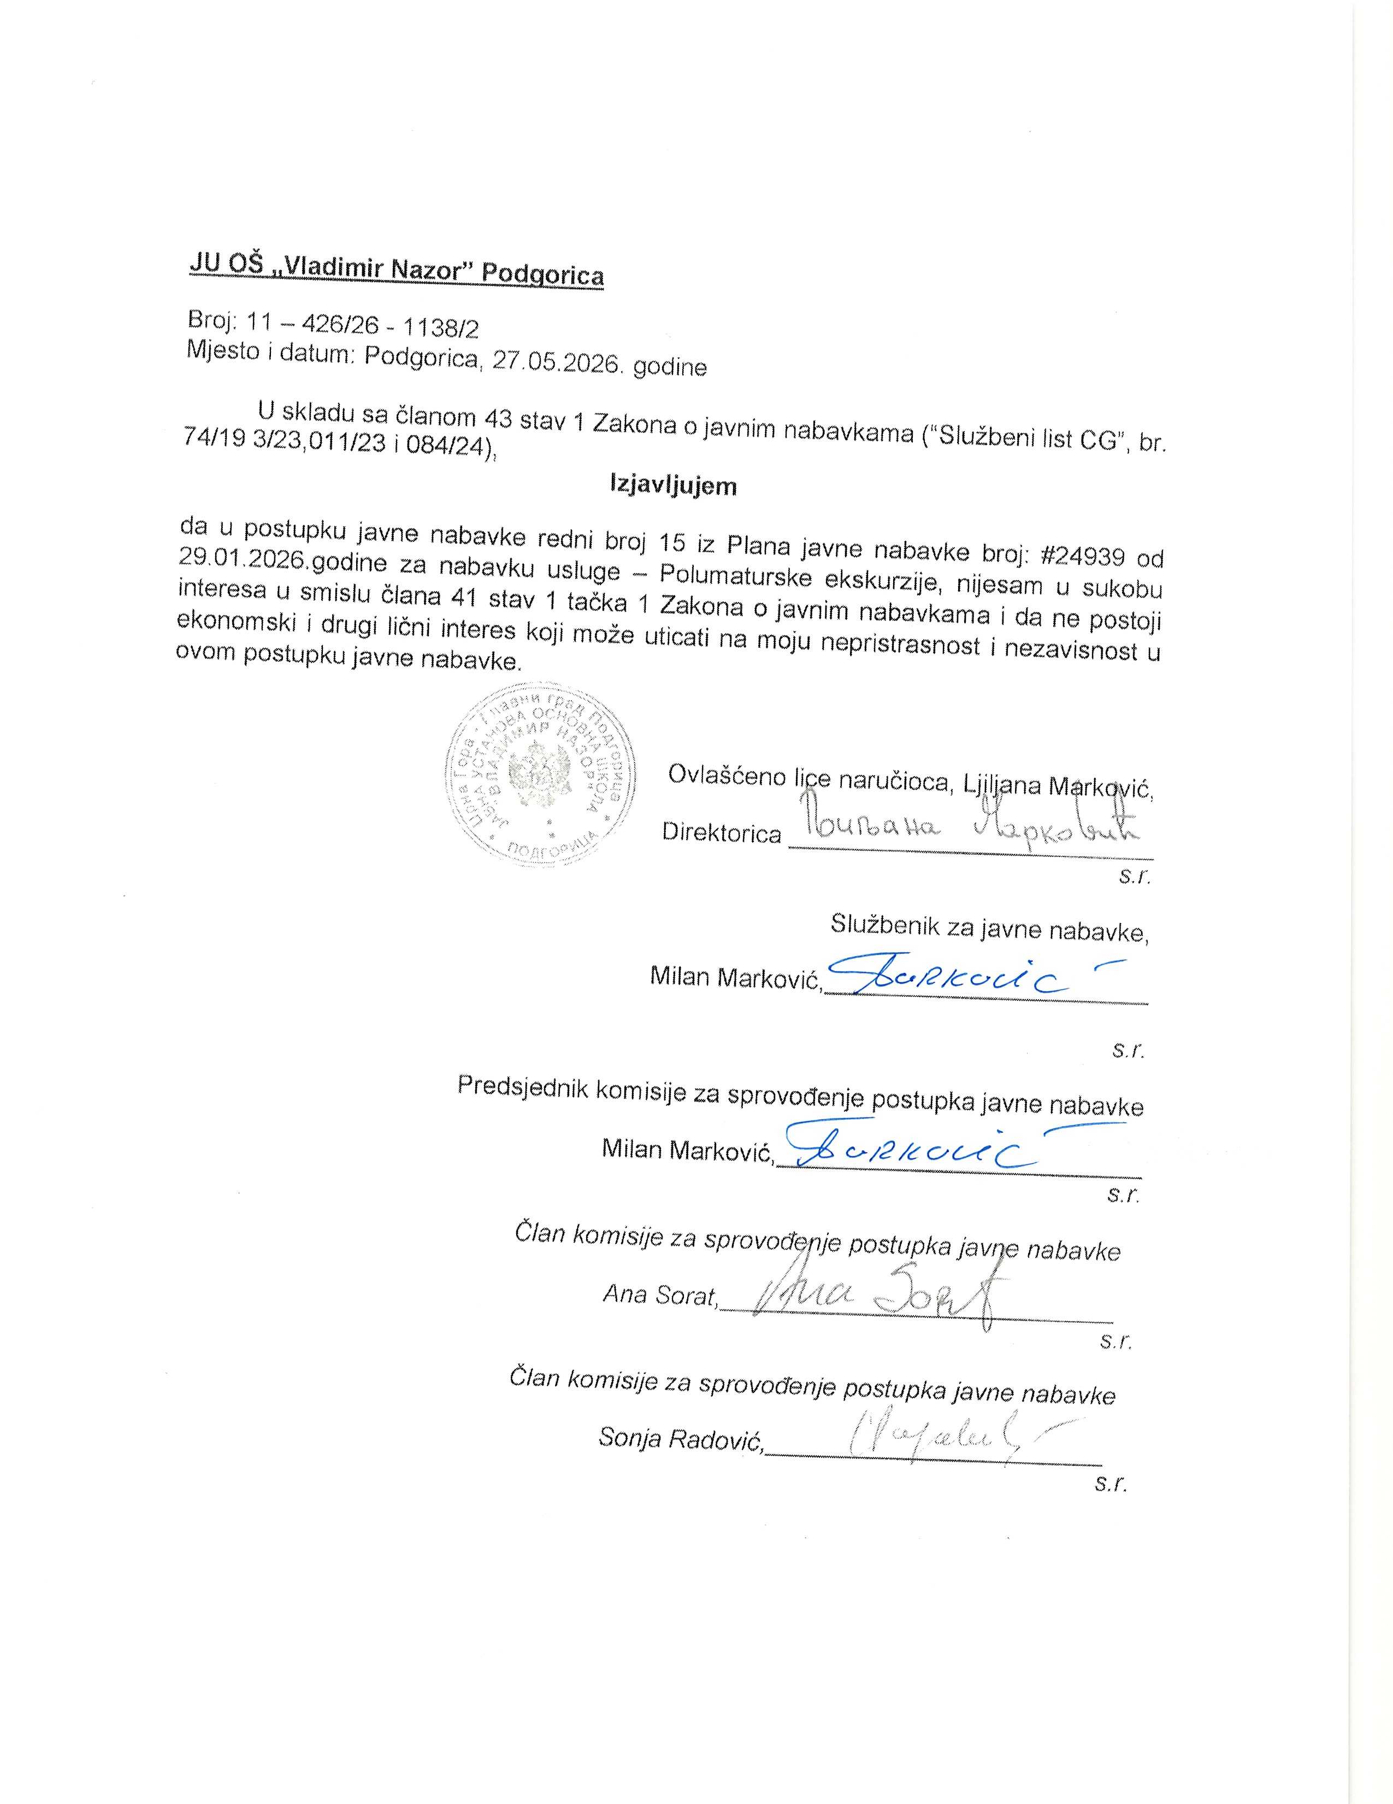
- UPUTSTVO O PRAVNOM SREDSTVU
Privredni subjekat može da izjavi žalbu protiv ove tenderske dokumentacije Komisiji za zaštitu prava:
1) u roku od 20 dana od dana objavljivanja, odnosno dostavljanja tenderske dokumentacije ili izmjene i dopune tenderske dokumentacije, ako je rok za podnošenje prijava za kvalifikaciju, odnosno ponuda najmanje 30 dana od dana objavljivanja, odnosno dostavljanja tenderske dokumentacije ili izmjene i dopune tenderske dokumentacije;
2) u roku od deset dana od dana objavljivanja, odnosno dostavljanja tenderske dokumentacije ili izmjene i dopune tenderske dokumentacije, ako je rok za podnošenje prijava za kvalifikaciju, odnosno ponuda najmanje 15 dana od dana objavljivanja, odnosno dostavljanja tenderske dokumentacije ili izmjene i dopune tenderske dokumentacije;
3) do isteka polovine roka za podnošenje prijava za kvalifikaciju, odnosno ponuda, ako je rok za podnošenje prijava za kvalifikaciju, odnosno ponuda kraći od 15 dana od dana objavljivanja, odnosno dostavljanja tenderske dokumentacije ili izmjene i dopune tenderske dokumentacije, a u slučaju da je posljednji dan roka za podnošenje ponuda kraći od 24 časa, smatra se da rok ističe istekom tog dana.

Žalba se izjavljuje preko naručioca neposredno putem ESJN-a. Žalba koja nije podnesena na naprijed predviđeni način biće odbijena kao nedozvoljena.

Podnosilac žalbe je dužan da uz žalbu priloži dokaz o uplati naknade za vođenje postupka u iznosu od 1% od procijenjene vrijednosti javne nabavke, a najviše 20.000,00 eura, na žiro račun Komisije za zaštitu prava broj 530-20240-15 kod NLB Montenegro banke A.D.

Ukoliko je predmet nabavke podijeljen po partijama, a žalba se odnosi samo na određenu/e partiju/e, naknada se plaća u iznosu 1% od procijenjene vrijednosti javne nabavke te/tih partije/a.

Instrukcije za plaćanje naknade za vođenje postupka od strane žalilaca iz inostranstva nalaze se na internet stranici Komisije za zaštitu prava nabavki http://www.kontrola-nabavki.me/.“.

Podatke iz tačke 1. Poziv za nadmetanje naručilac neposredno UNOSI na ESJN elektronskim putem;
U slučaju podjele predmeta nabavke po partijama i zaključivanja okvirnog sporazuma, podaci o procijenjenoj vrijednosti dati su i u dodatnim infomacijama;
Podatke iz tačke 2. Tehnička specifikacija predmeta javne nabavke naručilac neposredno UNOSI na ESJN elektronskim putem;
Djelove tenderske dokumentacije iz tačke 3. - 16. naručilac sačinjava u formi word/PDF dokumenta i objavljuje unošenjem (attachment) dokumenta na ESJN;
Procijenjena vrijednost se iskazuje bez PDV-a uključujući i sve troškove, nagrade i moguća obnavljanja ugovora na osnovu okvirnog sporazuma.
Ukoliko je predmet nabavke podijenjen na partije ovaj dio brisati
Naručilac određuje jedan kriterijum za izbor najpovoljnije ponude, a ostale ponuđene opcije briše
Ukoliko je predviđeno zaključivanje okvirnog sporazuma, garancija ponude se dostavlja na iznos procijenjene vrijednosti predmeta javne nabavke za vrijeme trajanja okvirnog sporazuma
U ovom dijelu moguće je i predvidjeti raskid ugovora, ugovorne kazne i ostale elemente ugovora

